ИНИЦИАТИВНЫЙ ПРОЕКТ НА 2027
Текущий ремонт памятника "Вечная слава героям, павшим в годы Великой Отечественной войны" в п. Усть-Уда, ул. Ленина,14А
Инициативная группа граждан, проживающих на территории п. Усть-Уда, выступила с предложением реализации на территории поселка Усть-Уда Усть-Удинского муниципального округа Иркутской области инициативного проекта, выдвигаемого для получения финансовой поддержки за счет межбюджетных трансфертов из бюджета Иркутской области.
Приоритетным направлением для участия в конкурсном отборе инициативного проекта на 2027 год выбрано «Проведение текущего ремонта муниципального имущества (за исключением имущества, предназначенного для обеспечения деятельности органов местного самоуправления муниципальных образований Иркутской области и должностных лиц местного самоуправления, муниципальных служащих, работников муниципальных предприятий в соответствии с нормативными правовыми актами представительного органа муниципального образования Иркутской области, и муниципального жилищного фонда)
«Текущий ремонт памятника "Вечная слава героям, павшим в годы Великой Отечественной войны" в п. Усть-Уда, ул. Ленина,14А". Необходимая стоимость проекта 2 250 000,00руб.
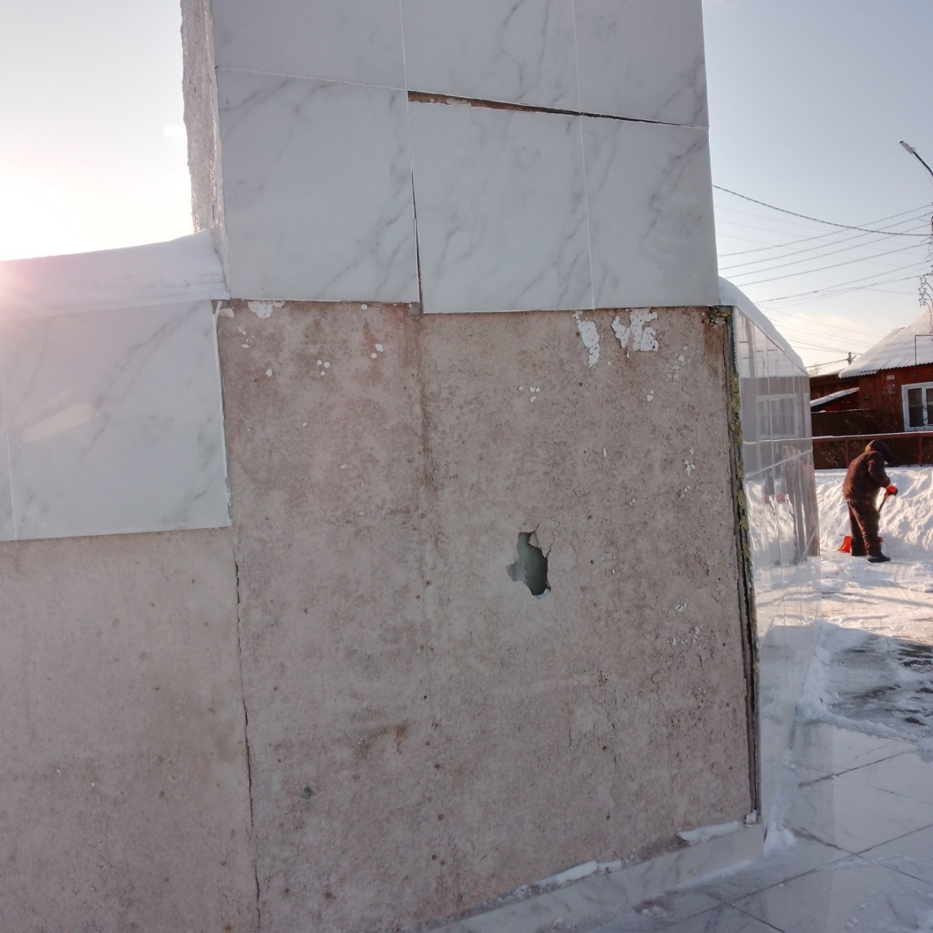
Реализация инициативного проекта позволит придать памятнику "Вечная слава героям, павшим в годы Великой Отечественной войны" в п. Усть-Уда, ул. Ленина,14А" вид достойный памяти погибших героев, сделать его доступным и посещаемым. Данный проект позволит сформировать эстетический облик памятника, развить у жителей социальную активность, желание участвовать в сохранении мест памяти и в социально значимых мероприятиях. Позволит также создать условия для формирования личности гражданина и патриота России с присущими ему ценностями, взглядами, ориентирами, установками, мотивами деятельности и поведения. Данный проект признан восполнить пробелы в знании истории России в молодежной среде. Патриотическое воспитание невозможно без привлечения её к решению социально значимых задач, совместно со взрослыми.

Земли населенных пунктов.
Вид разрешенного использования: земельные участки (территории) общего пользования (12.0.)

